Comunicato stampa

In libreria “CORDONE SPERONATO”
MANUALE DI POTATURA DELLA VITE FIRMATO SIMONIT
Salute della pianta, rispetto della vite e produzione di qualità. Sono queste le parole chiave del Manuale di potatura della vite “Cordone speronato”, il secondo volume dedicato al Metodo Simonit&Sirch, edito da Edizioni L’Informatore Agrario, fresco di stampa ed acquistabile anche online. Dopo il primo approfondimento sul Guyot, Marco Simonit codifica nel suo secondo libro teoria e pratica della tecnica di potatura su cordone speronato. Con oltre 400 illustrazioni a colori e 324 pagine, il manuale è rivolto non solo a viticoltori, tecnici, università, istituti ma anche a appassionati di verde e natura, e riporta l’attenzione sull’importanza della potatura riassegnando un ruolo di primo piano a un’operazione dalle origini antiche, rivisitandola in chiave innovativa e di semplice applicazione.
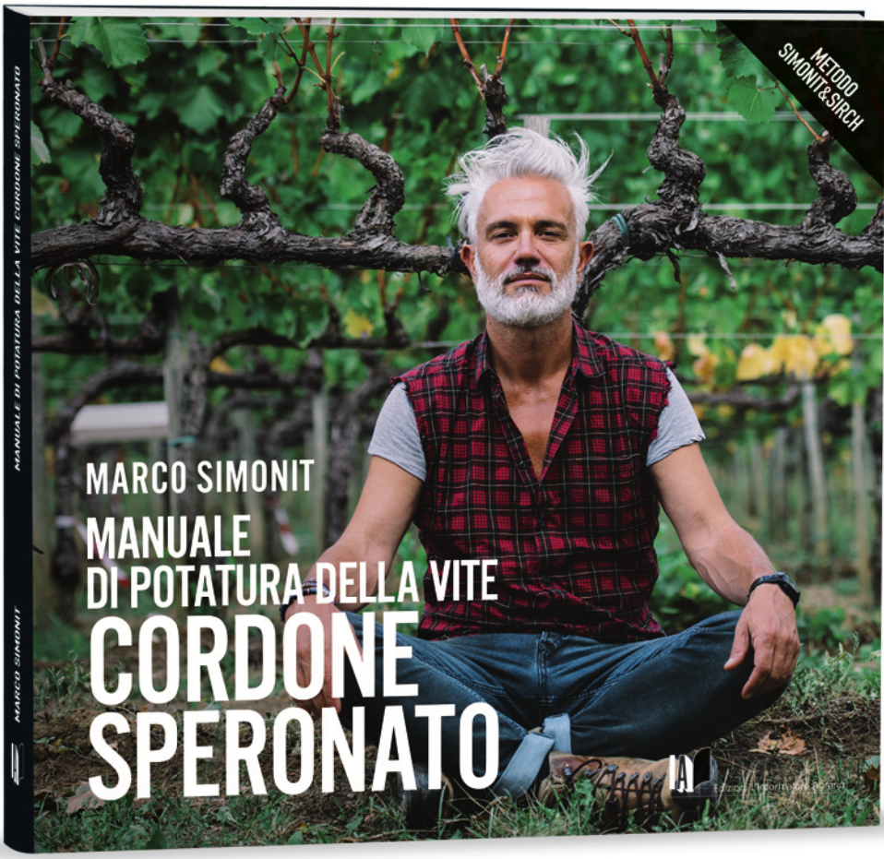

Marco Simonit - Manuale di potatura della vite. CORDONE SPERONATO
2016, pp 324; ISBN 978-887220-346-0; € 45,00; acquistabile anche online su www.libreriaverde.it
Marco Simonit, friulano, è cofondatore di Simonit&Sirch Preparatori d’Uva, gruppo specializzato nella potatura delle viti nel rispetto delle culture tradizionali, leader del settore a livello internazionale e consulente delle più importanti aziende vinicole del mondo. Ideatore del Metodo di potatura Simonit&Sirch, fondatore della Scuola Italiana di Potatura della Vite, è docente al DUTE - Diplôme Universitaire de Taille ed d’Epamprage dell’Università di Bordeaux.
www.informatoreagrario.it

Edizioni L’Informatore Agrario, è la casa editrice, con sede a Verona, che da 70 anni offre un servizio di informazione e formazione agli imprenditori agricoli. Tre le testate di riferimento: il settimanale dedicato all’agricoltura professionale L’Informatore Agrario, il mensile per l’agricoltura part-time e hobbistica Vita in Campagna e MAD – Macchine Agricole Domani, dedicato al mondo della meccanica agraria, oltre a un ampio catalogo di libri e altri supporti multimediali su temi specializzati.

Ufficio Stampa Simonit&Sirch Preparatori d’Uva: Studio Agorà
Marina Tagliaferri, tel. 0481.62385 - agora@studio-agora.it

Ufficio stampa Edizioni L’Informatore Agrario: Ispropress
Benny Lonardi, 393.4555590– direzione@ispropress.it
Simone Velasco, 327.9131676– simovela@ispropress.it
Marta De Carli, 393.4554270– press@ispropress.it

